粉尘治理及岗位清洁技术
我公司拥有各类工业清洁设备的制造技术和手段。可根据用户需要，提供系统设计、制造、安装、调试等服务，对生产岗位的单点或多点产尘点进行清洁吸尘处理。
我公司还在吸收国内外先进技术的基础上，针对恶劣工作环境开发出新型全封闭固定式、移动式真空吸尘系统产品 ，它操作简便，吸尘效率高，广泛适用于冶金、化工、建材、机加工生产线、纺织、木器加工等行业。
应用于建材、机械加工、木材加工等行业
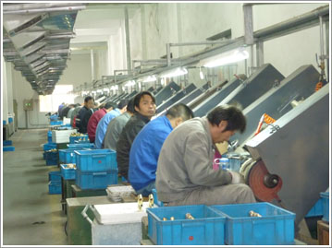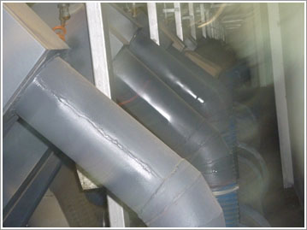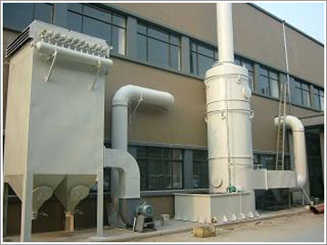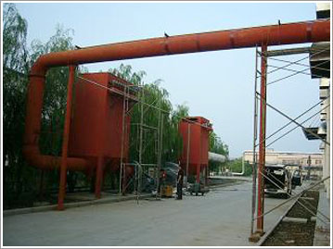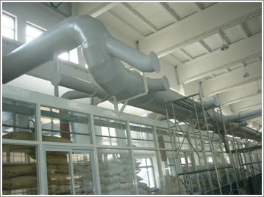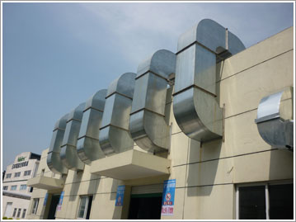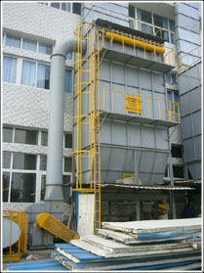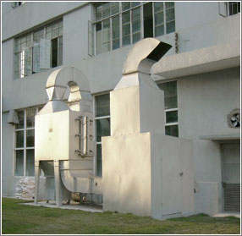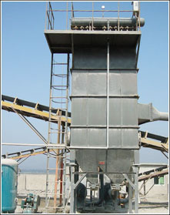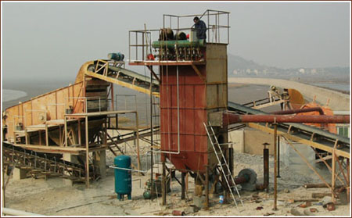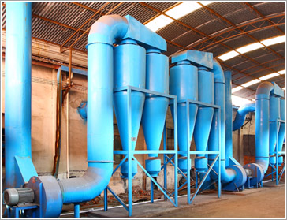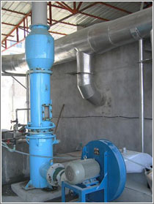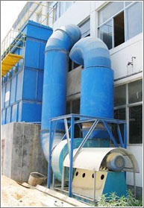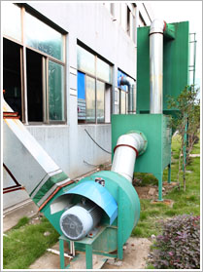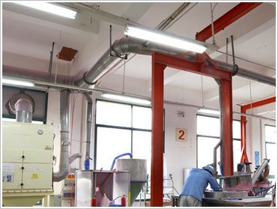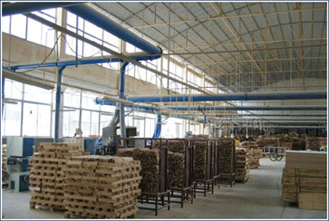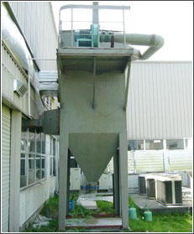
干式除尘技术
该技术包括旋风除尘、脉冲反吹滤袋（筒）除尘等技术。其中脉冲反吹滤袋（筒）除尘效率可达到99.99%，基本实现零排放。
在风机的作用下，含尘气体经管路进入脉冲反吹滤袋除尘器，通过滤袋除尘器的高效过滤作用，达到粉尘净化，净化后的空气经风机进入净气管路，达标排放。吸附在滤袋表面的粉尘积聚到一定程度，由脉冲反吹控制仪发出信号，脉冲阀启动，进行在线高压喷吹，滤袋一涨一缩将粉尘抖落，进入集灰库。灰库下设排灰口，并配有插板阀，清灰时可以控制流量。
湿法除尘技术
湿法除尘技术主要利用水的吸附、捕集作用，将粉尘充分与水混和，从而达到清洁的目的。我公司在传统的水浴、喷淋、文丘里除尘技术基础上， 针对燃煤锅炉、炉窑对大气污染的现状及特点，我公司应用流体力学理论，开发出系列悬浮式除尘技术。
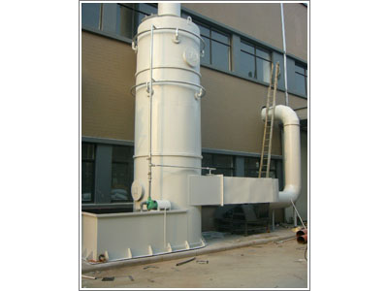
原理:由喷淋、旋压、扩压、供水、水尘分离、水净化系统组成。
烟气经喷淋、气液混合，通过旋压的导向叶轮增加气速，达到高速旋切，在器壁形成高速旋切的喘流边界层，反复旋切，在此过程中使气液充分接触，使其完成吸附烟气粉尘，与二氧化硫充分反应的物理化学净化过程。饱和的混合液体在重力作用下，沿器壁流入排污器底部排出；水经水尘分离、水净化过程循环使用；净化烟气排入大气。
性能特点
·工艺设备结构简单，布置灵活、体积小
·除尘功能，除尘效率＞95%
·单元组合设计适用于大型燃煤锅炉、炉窑、冶金炉等除尘要求
·采用先进的防腐工艺技术，具有较好的脱水效果，风机、管道不受腐蚀
·独特设计、投资少、能耗低、产品使用寿命长

